**Задачи курса «Web-программирование»**

|  |  |
| --- | --- |
| **Задание 7** | Продумать схему тестирования и демонстрации работы всех витков / хуков / методов жизненного цикла фреймворка *Vue.js* в формате одностраничного веб-приложения. Реализовать схему тестирования строго под *Vue.js 3.x* (Приложение 1). Русифицировать схему жизненного цикла *Vue.js 3.x*  Близкая реализация приложения для тестирования под *Vue.js 2.x* приведена в Приложении 2.  Привести информацию об используемом браузере по аналогии с иллюстрациями, представленными в Приложении 3.  Составить таблицу соответствия переменных и методов, используемых в *web*-приложении. Структура таблицы соответствия представлена в Приложение 4.  Заполнить спецификацию оборудования, используемого для выполнения работы Приложение 5.  *Базовая структура отчёта по работе:*  1. Цель работы.  2. Формулировка задачи.  3. Спецификация оборудования, на котором выполнялась работа.  4. Информация об используемом браузере.  5. Технология подключения фреймворка *Vue.js.*  6. Руссифицированные схемы жизненного цикла *Vue.js*.  7. Таблица соответствия переменных и методов, используемых в *web*-приложении.  8. Содержательная часть (код *web*-приложения + отображение в браузере + Сеть Петри).  9. Вывод.  **Не использовать:** *jQuerry*, «чистый» *JavaScript*, директиву *v-for* (Приложение 2).  **Реализовать:** локально, не прибегая к инструментарию *Node.js* и *npm* (*Node Package Manager*) – раскрыть данный вопрос в пункте 5 отчёта.  *Рекомендации:* для отработки отдельных витков / хуков / методов жизненного цикла неизбежно потребуется воспользоваться встроенной браузерной консолью. |

**Приложение 1. Схема жизненного цикла (на английском языке) одностраничного *web*-приложения под управлением *Vue.js 3.x.***

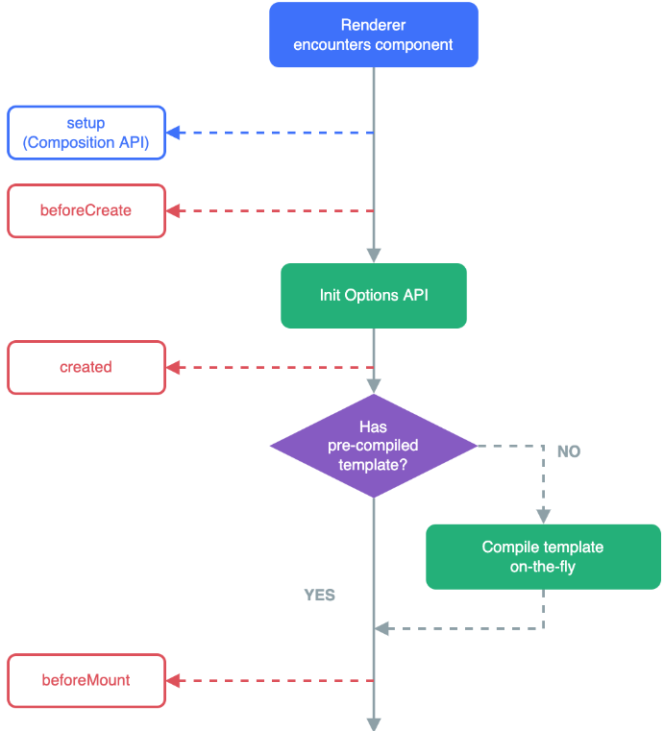

**1**

**1**

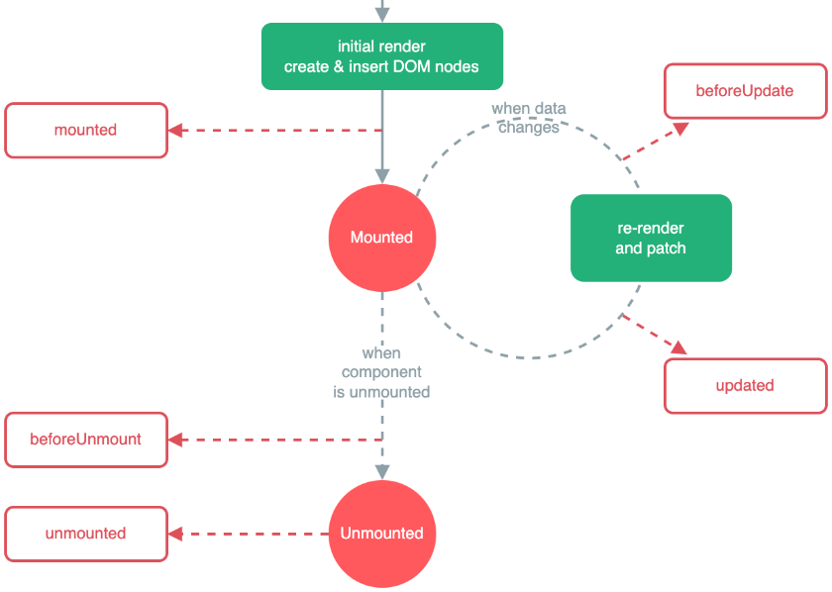

**Приложение 2. Схема жизненного цикла (на русском языке) одностраничного *web*-приложения под управлением *Vue.js 2.x.***

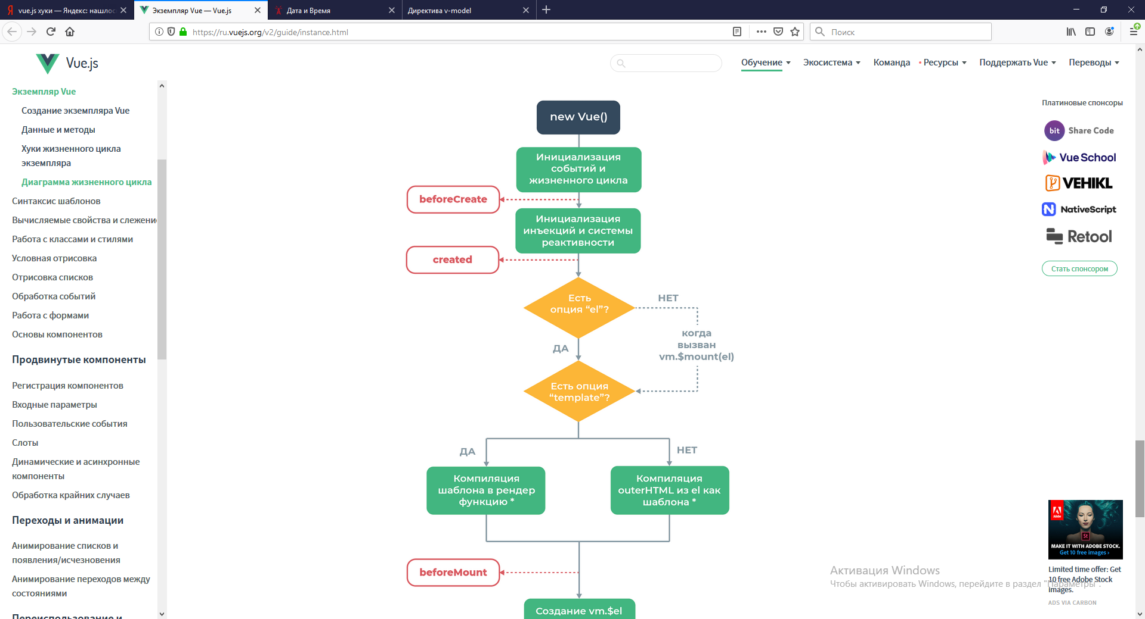

**1**

**1**

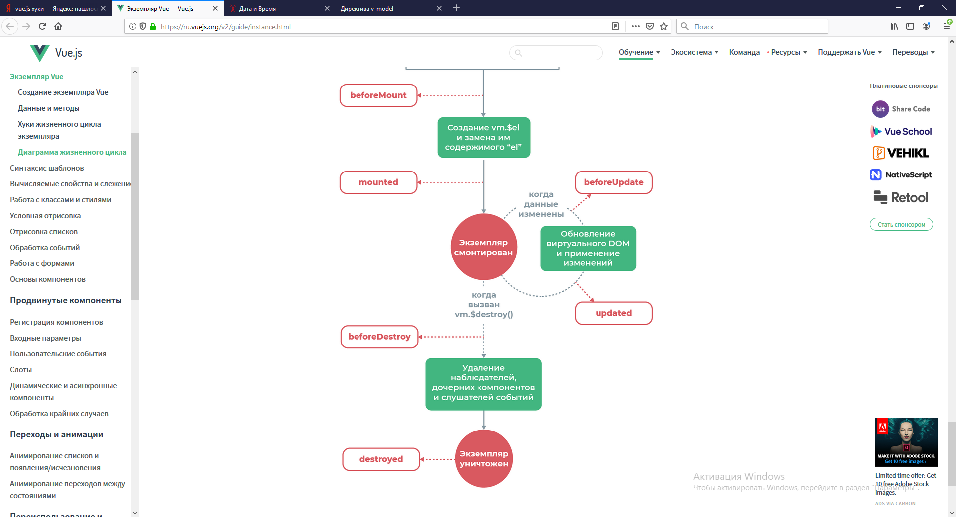

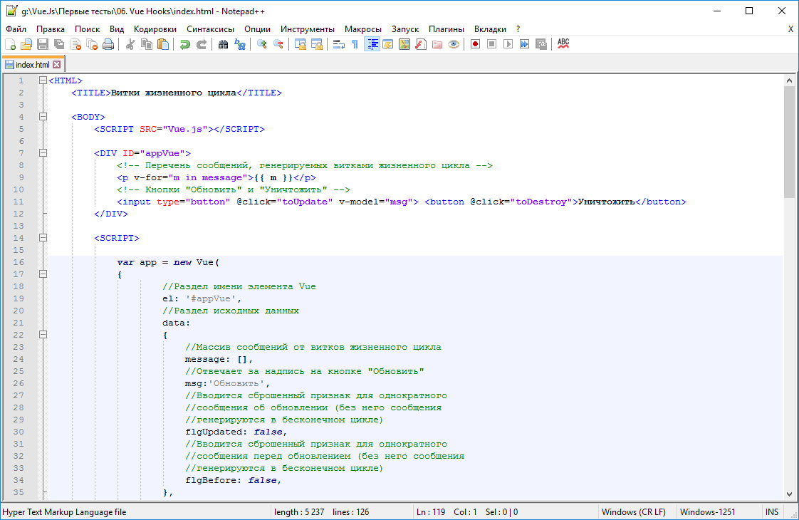

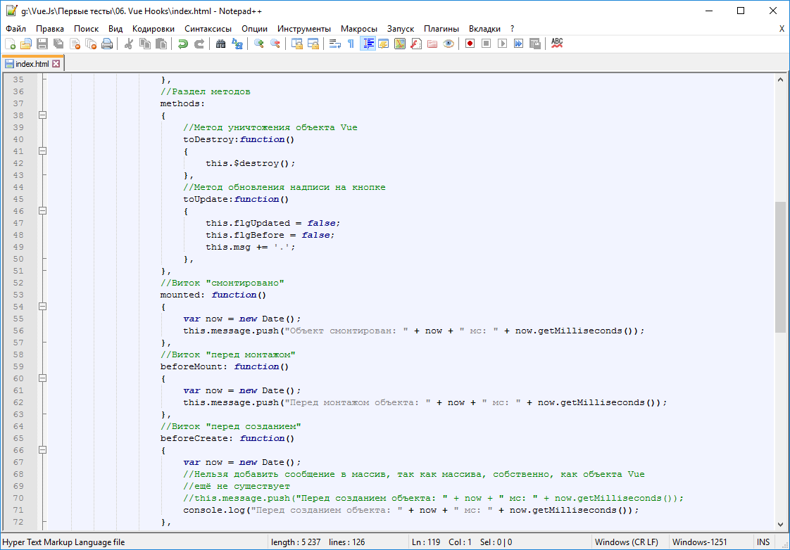

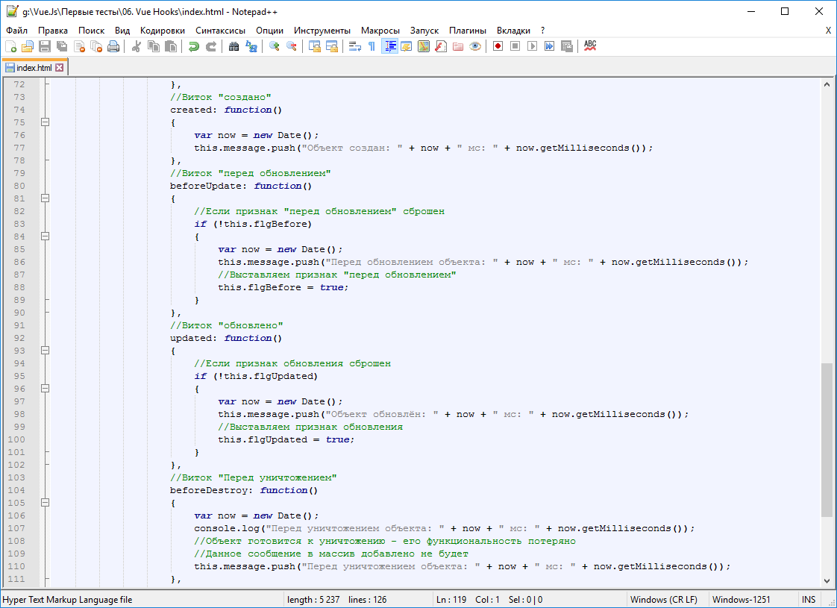

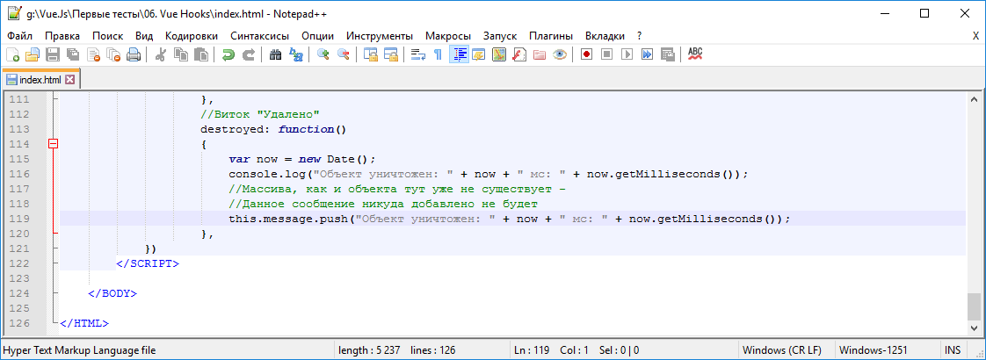

**Приложение 3. Пример демонстрации версии браузера, используемого для выполнения работы*.***

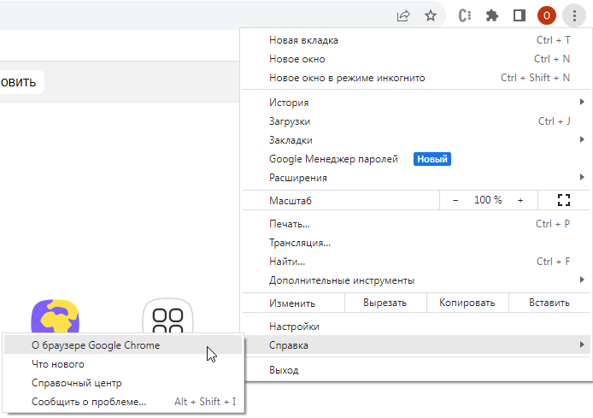

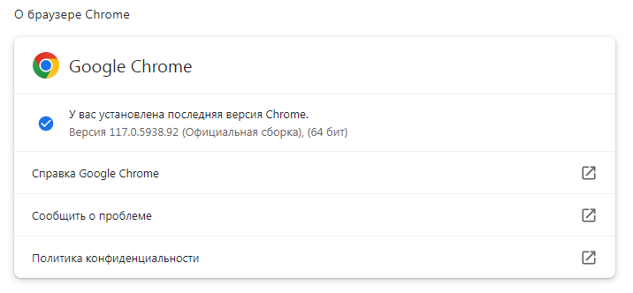

**Приложение 4. Структура таблицы соответствия переменных и методов, входящих в состав одностраничного *web*-приложения*.***

|  |  |  |  |
| --- | --- | --- | --- |
| **№ п/п** | **Физический смысл конструкции** | **Наименование конструкции** | **Тип данных** |
| **1** | Метод инициации уничтожения экземпляра прототипа *Vue.js* | *toDestroy* | *function()* |
| **2** | Текущее состояние даты и времени | *now* | *Date()* |
| **3** | Динамическая надпись на экранной кнопке | *msg* | *string* |
| **4** | Список сообщений о событиях (журнал событий) | *message* | *string[]* |

**Приложение 5. Структура таблицы спецификации оборудования*.***

Например, в ОС семейства *Windows* эти сведения можно списать из раздела «Система».



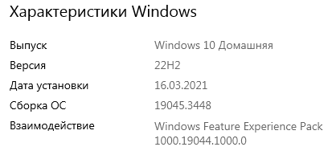

|  |  |  |
| --- | --- | --- |
| **№ п/п** | **Характеристика** | **Сведения** |
| **1** | Тип устройства | Стационарный ПК |
| **2** | Модель | Пользовательская сборка |
| **3** | Операционная система | *Microsoft Windows 10* |
| **4** | Процессор | *Intel Core i7* |
| **5** | Оперативная память | 8 Гб |
| **6** | Объём жёсткого диска | 1 Тб |